Муниципальное бюджетное учреждение
дополнительного образования
Детско-юношеский центр «Гармония»
Чановского района Новосибирской области

Курочка
(мастер-класс для детей)

Колупаева Оксана Григорьевна,
педагог дополнительного
образования МБУ ДО ДЮЦ «Гармония»,
р.п. Чаны

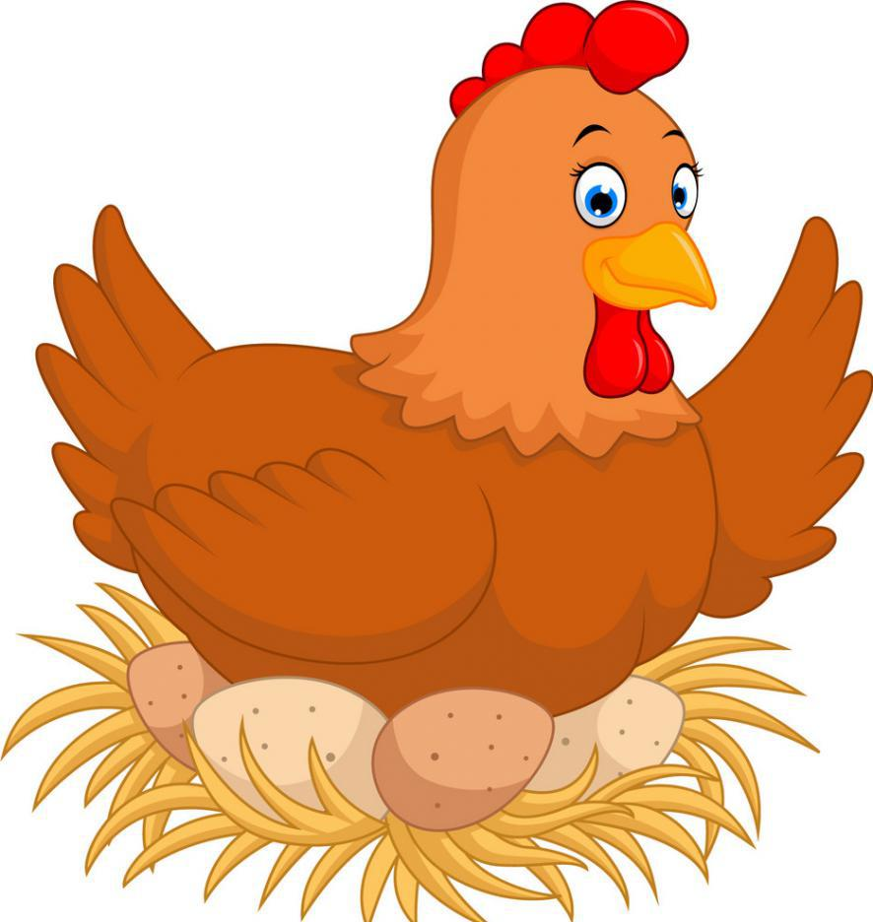

Подсвечник "Курочка" из солёного теста. Мастер-класс с пошаговыми фото.
Поделка в технике лепка из солёного теста на "Пасху" для детей 7-10 лет.

Автор: Колупаева Оксана Григорьевна, педагог дополнительного образования, МБУДО ДЮЦ "Гармония", р.п. Чаны, Чановский район, Новосибирская область.

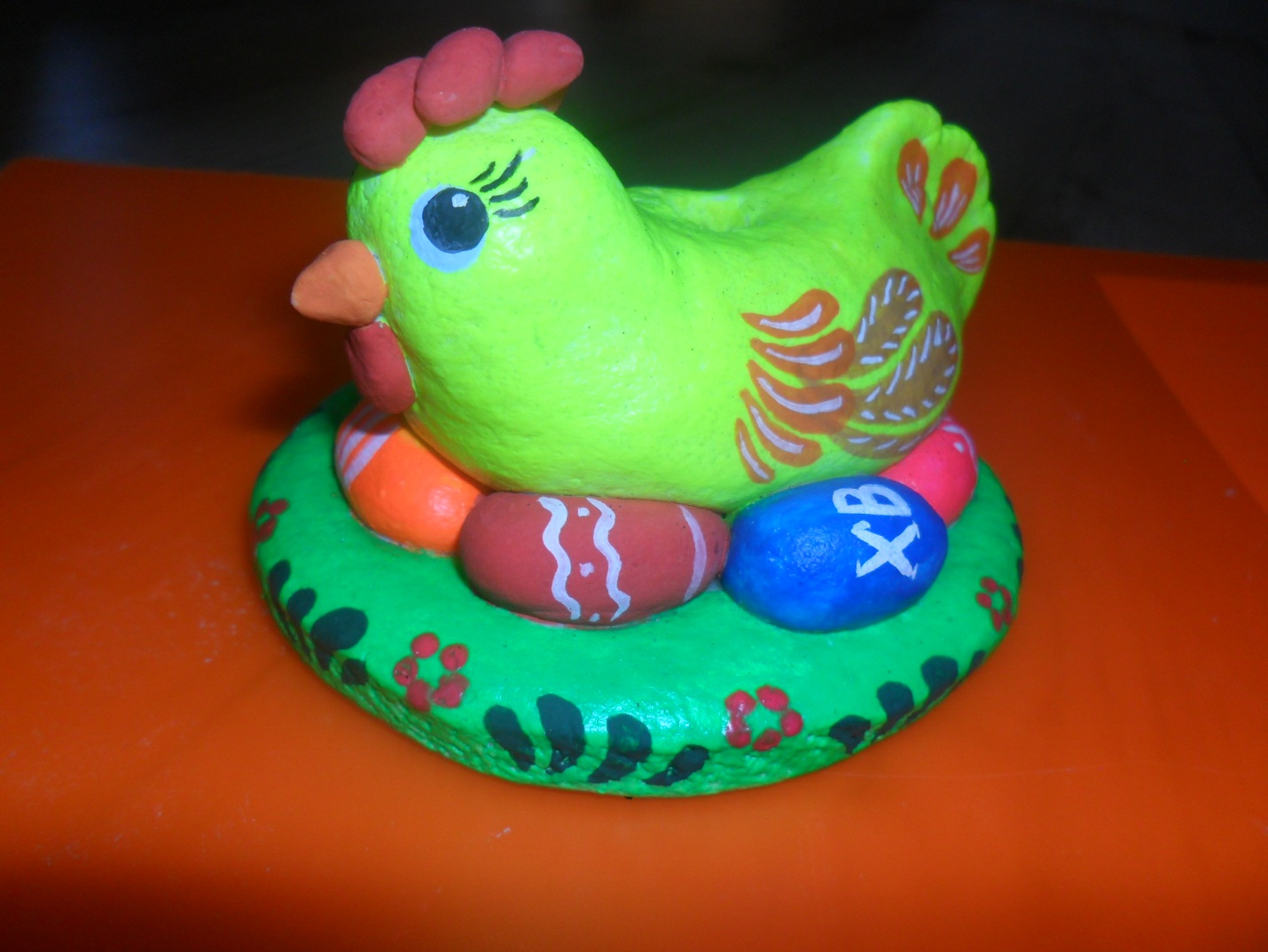
Назначение: изготовление подсвечника к празднику "Пасха".
Цель: создание подсвечника "Курочка" из солёного теста.
Задачи:
Образовательные: научить детей лепить из солёного теста подсвечник.
Развивающие: развивать аккуратность при работе с тестом.
Воспитательные: воспитывать у детей желание сделать подсвечник-сувенир к празднику "Пасха".
Необходимый материал: мука высшего сорта, соль "Экстра", пластиковая доска, скалка, стек, стаканчик, карандаш.
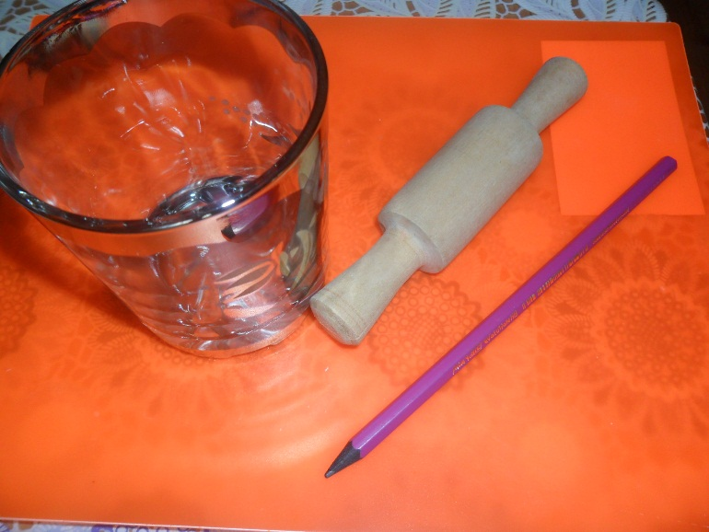
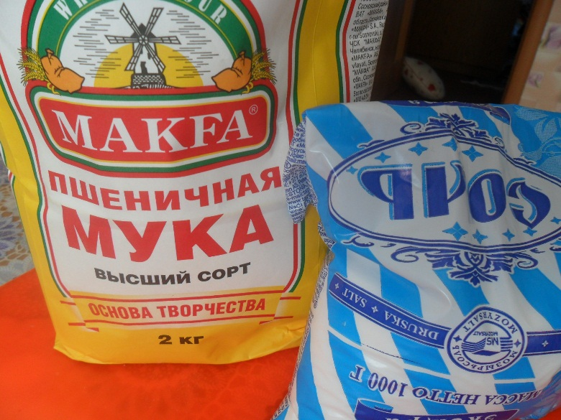
Рецепт солёного теста: 100 г муки, 100 г соли, немного воды, примерно 100г. Замешиваем тесто и перекладываем в целлофановый пакет.

Ход работы:
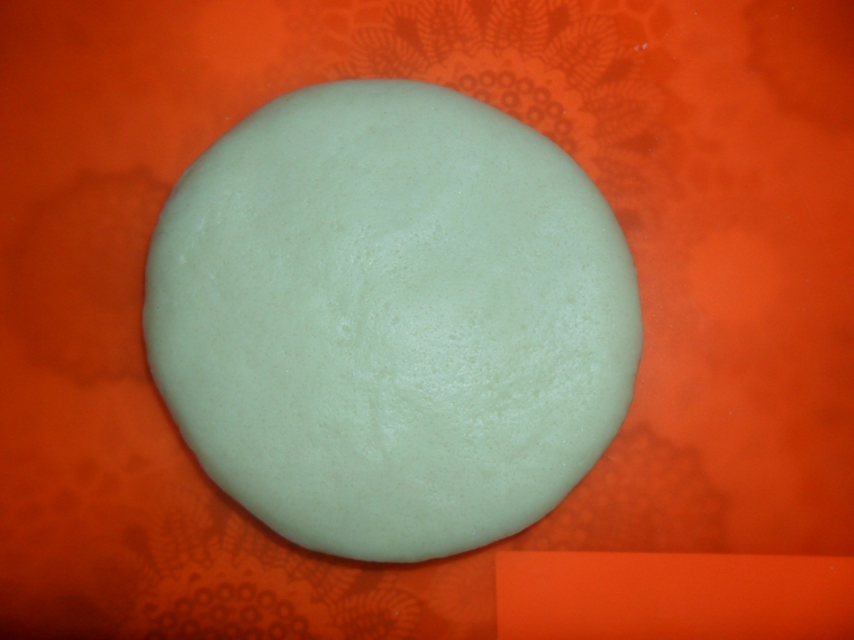
Раскатываем тесто скалкой в пласт толщиной примерно 1 см и вырезаем круг стаканом.
Скатываем 7 маленьких яиц. 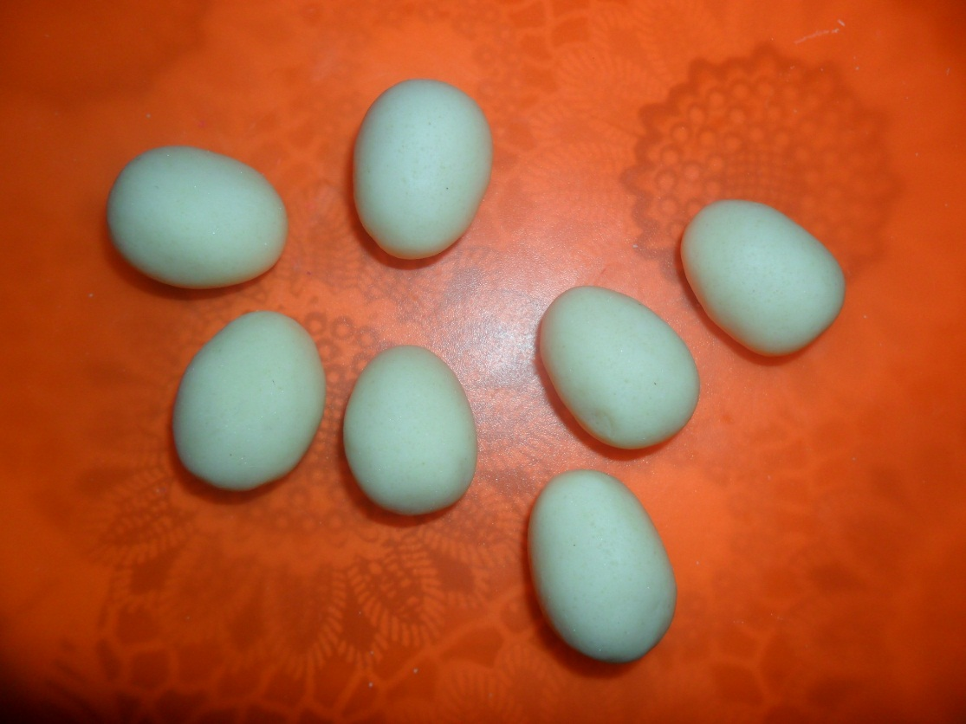
Приклеиваем их на круг с помощью воды. 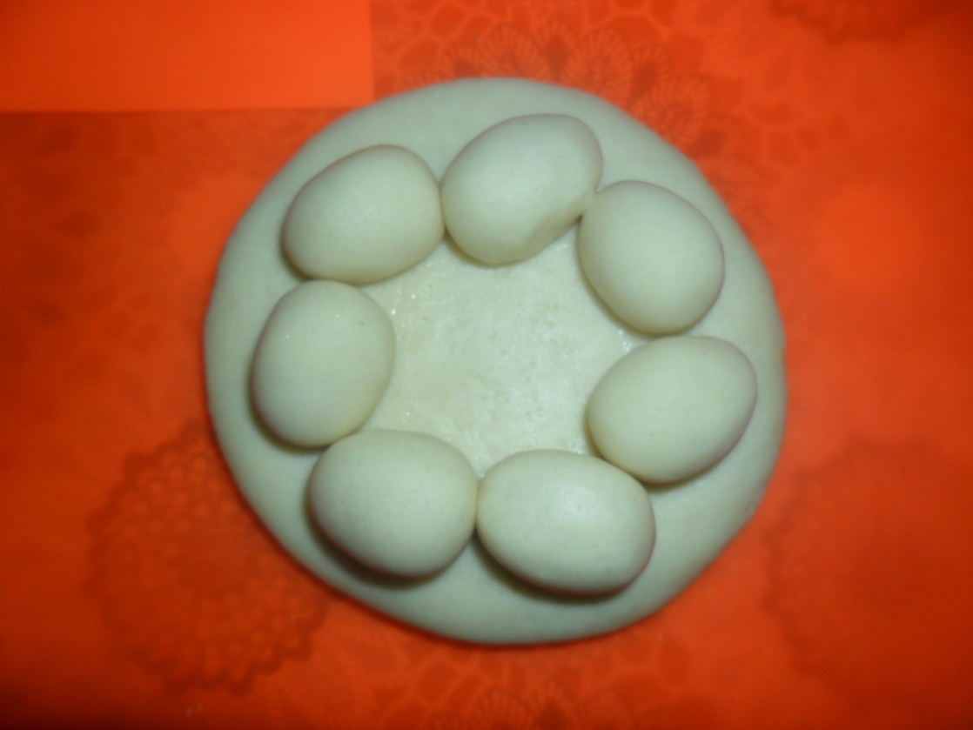
В цент круга приклеиваем лепёшку. 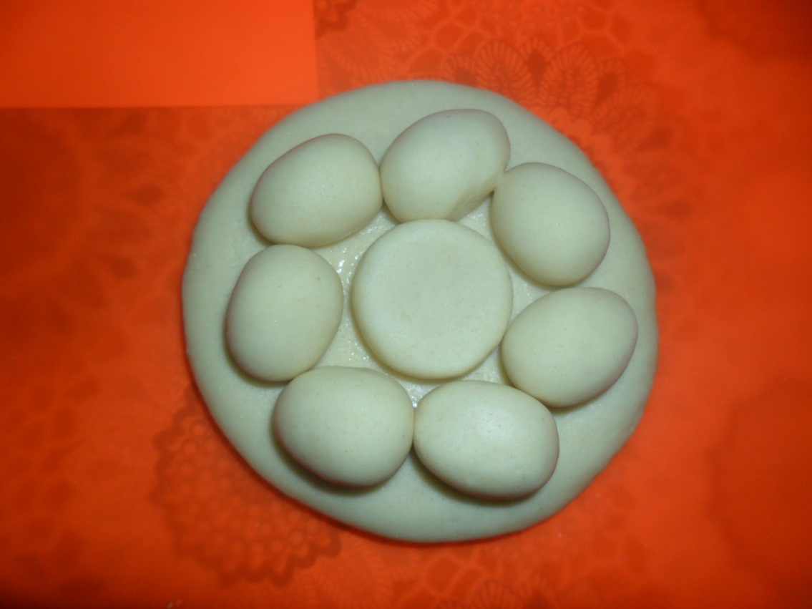
Раскатываем толстую колбаску, сгибаем её, формируем тело курочки, голову, хвостик. 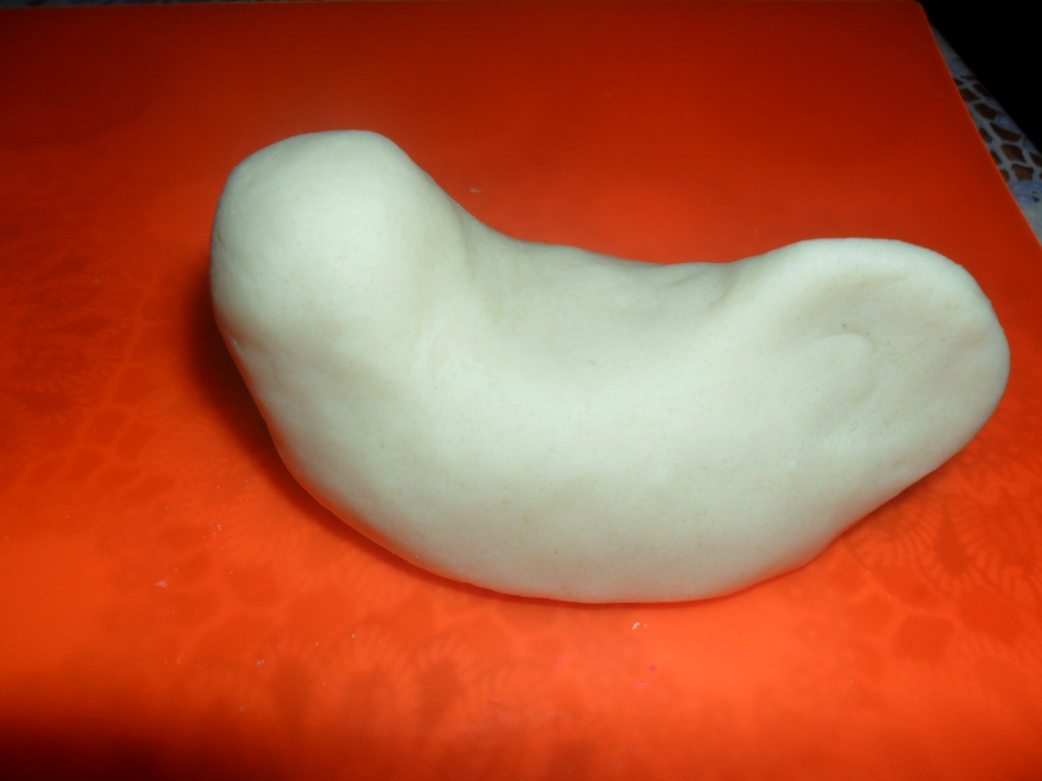
На спинке курочки делаем отверстие карандашом для свечи. 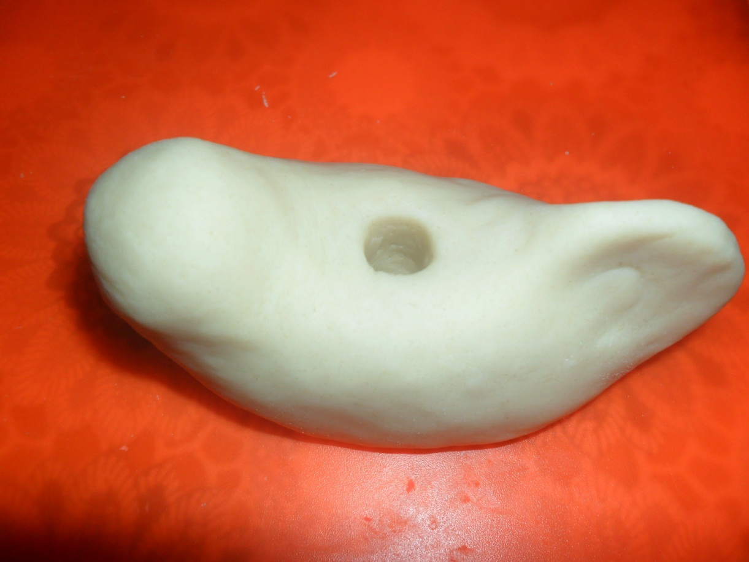
Садим курочку на яйца. 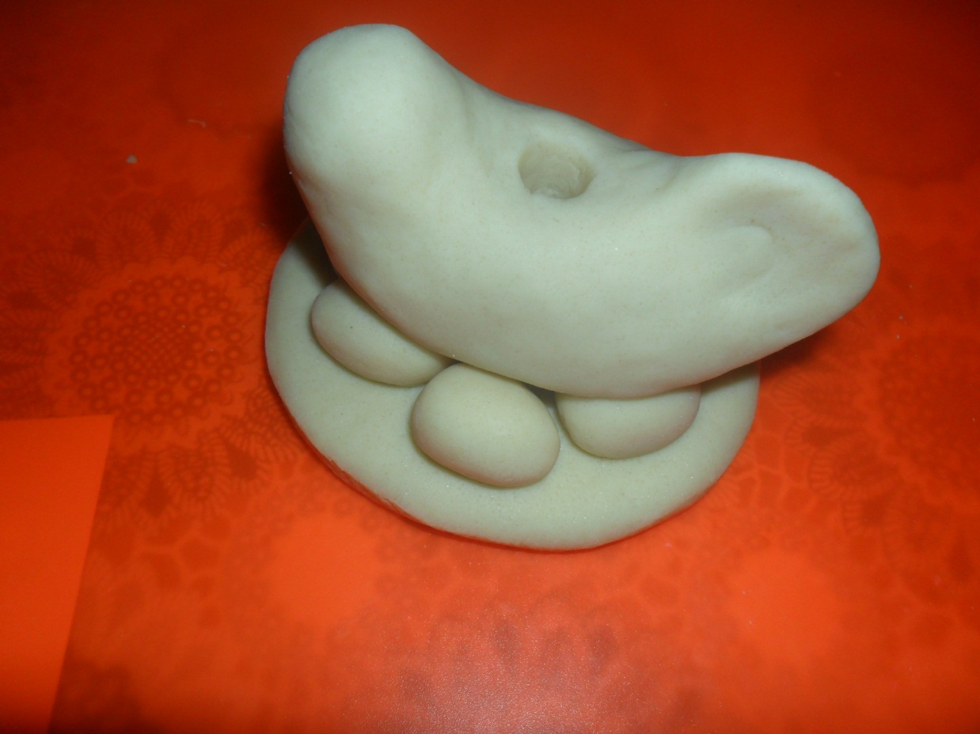
Из маленьких кусочков теста делаем клюв и бородку. 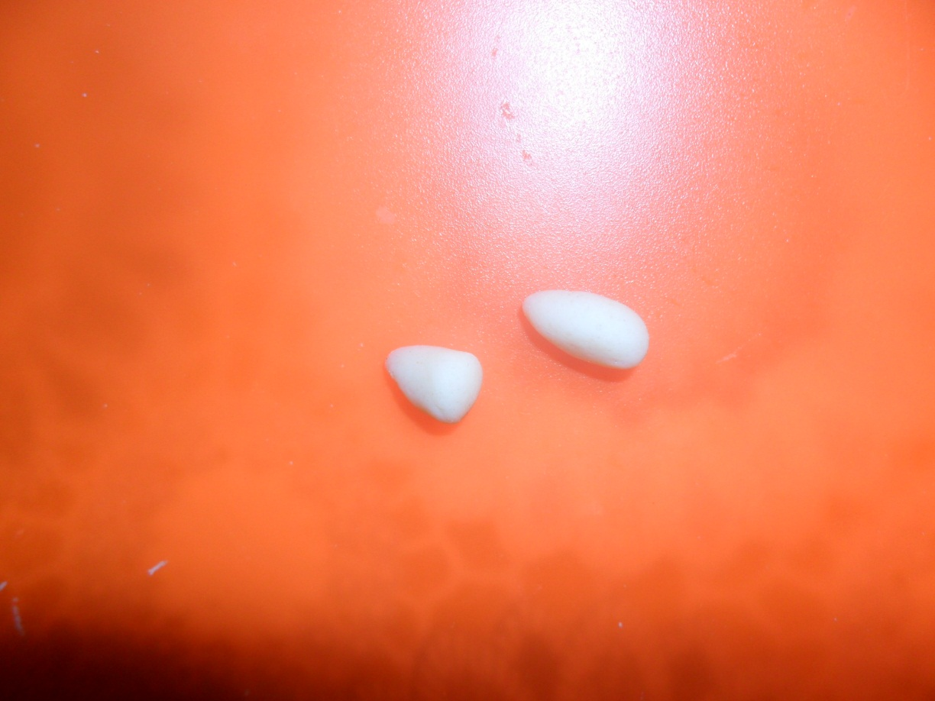
Приклеиваем их к голове курочки с помощью воды. 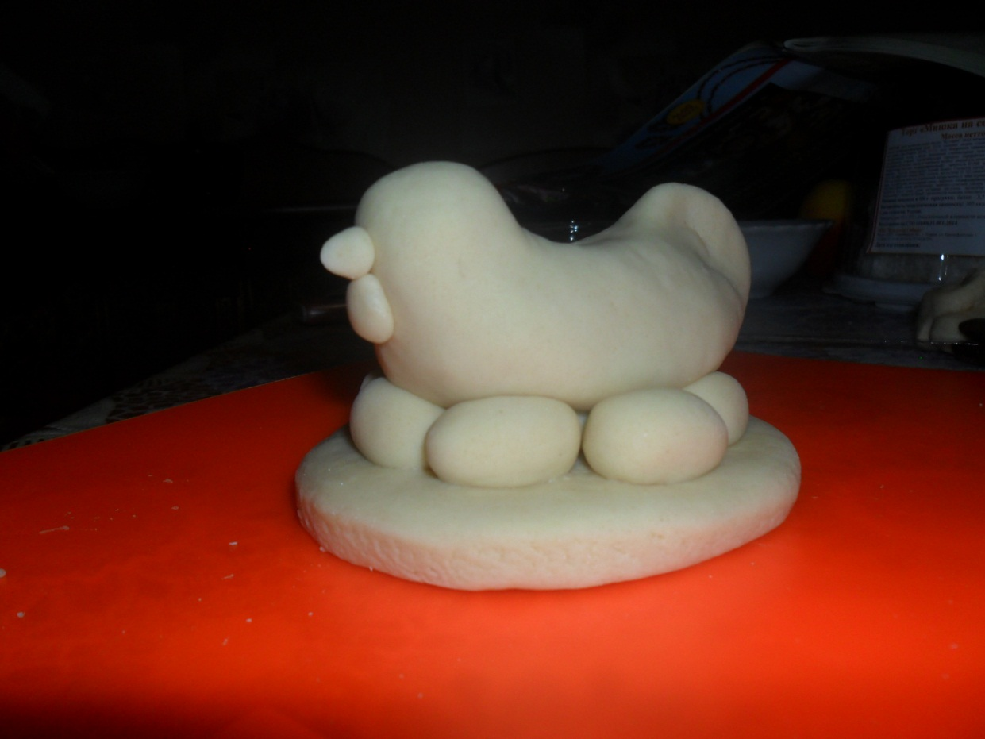
Делаем гребешок из трёх кусочков теста в форме капли. 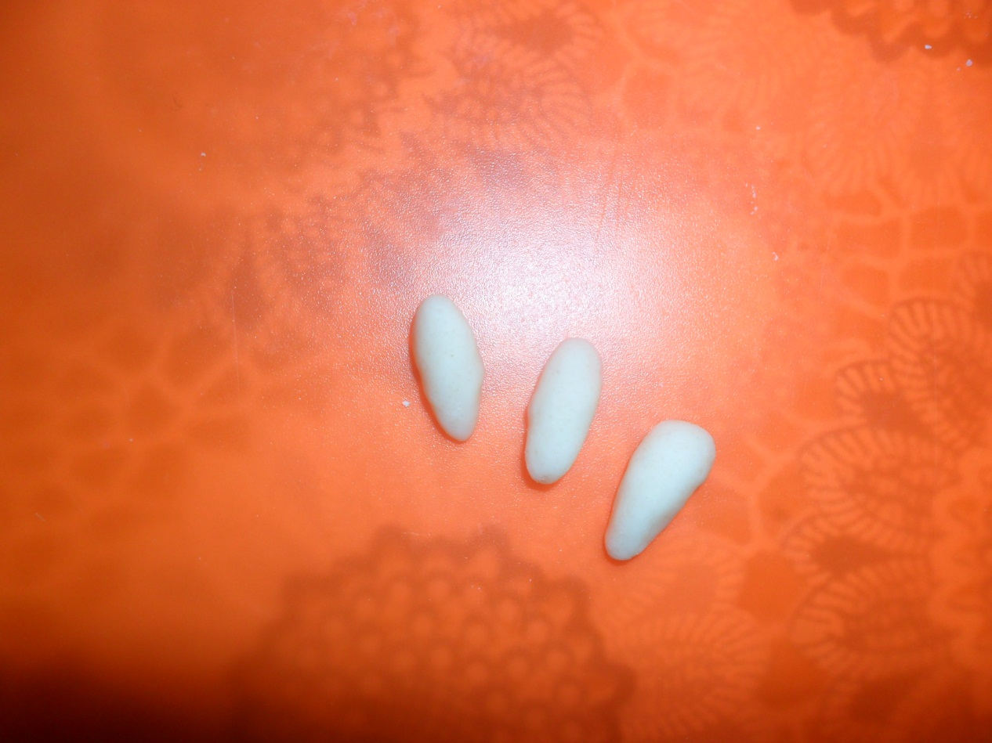
Приклеиваем их на голову курицы, уложив немного на бок. 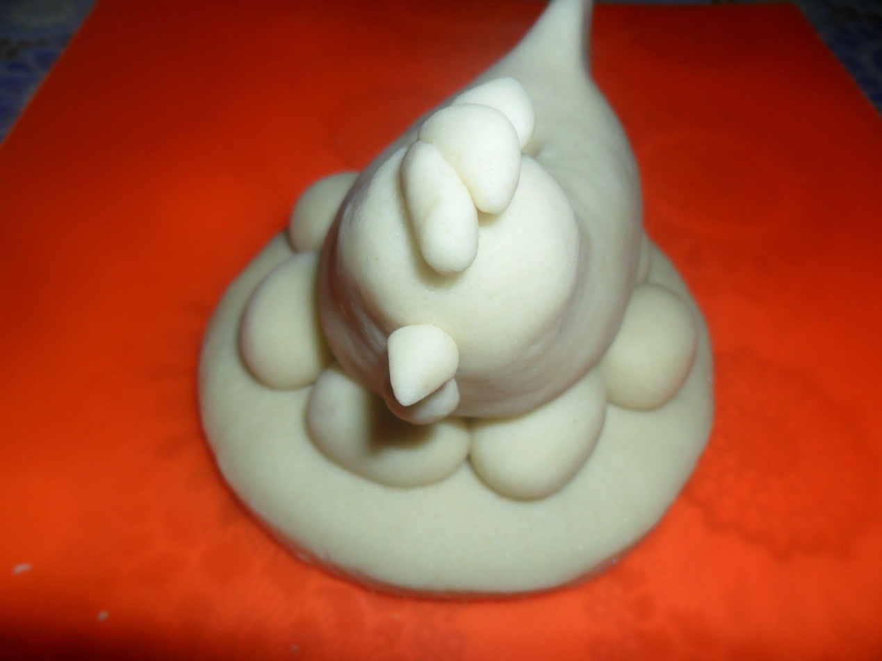

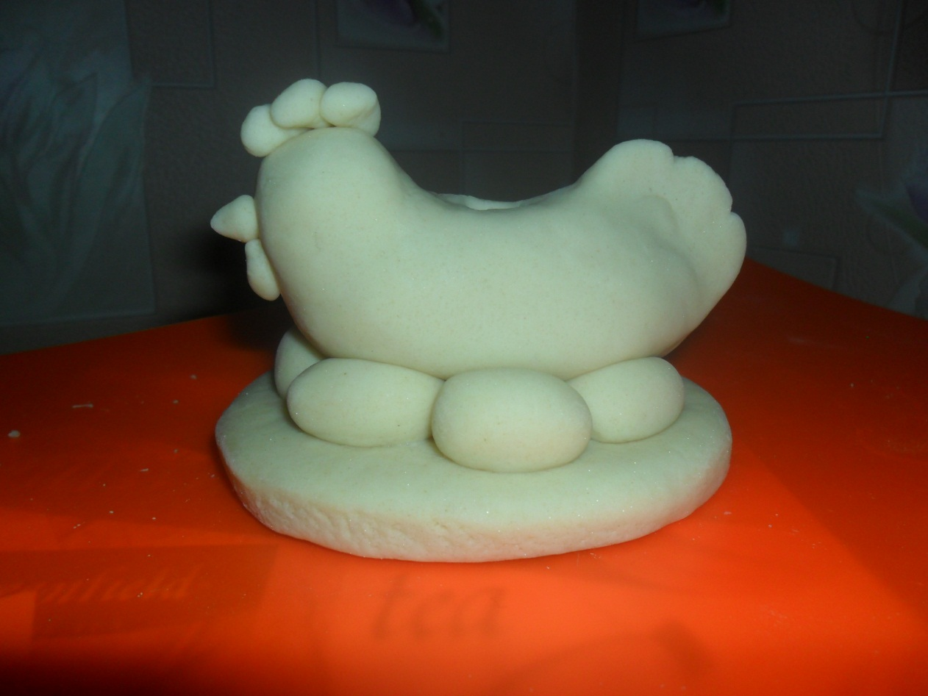
Когда подсвечник высохнет на открытом воздухе, раскрашиваем его гуашью и покрываем бесцветным лаком 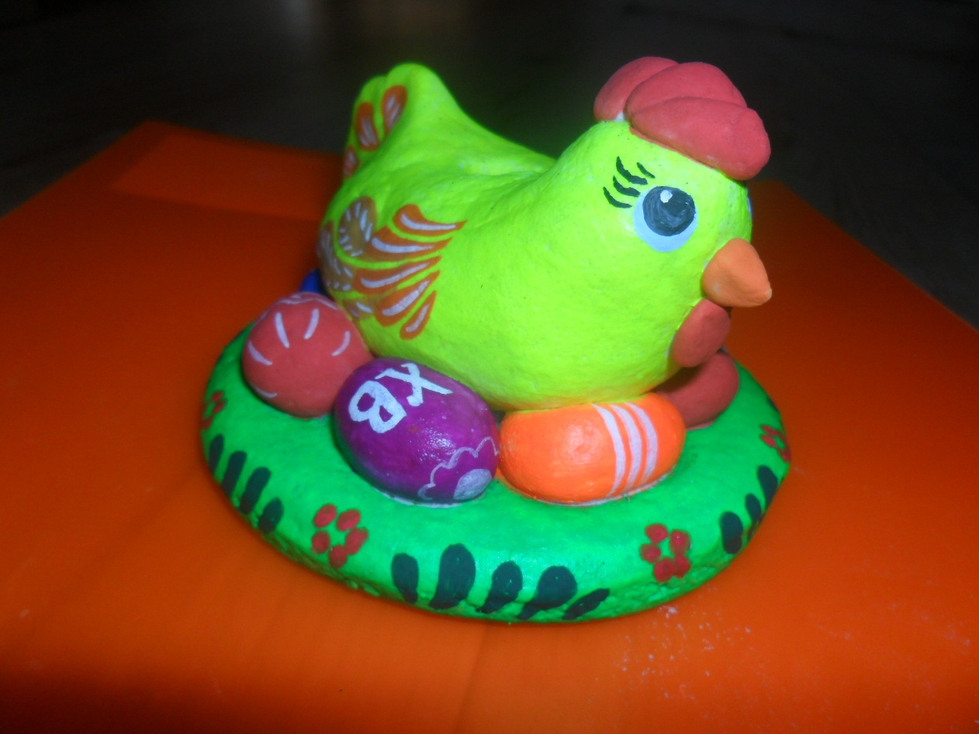.
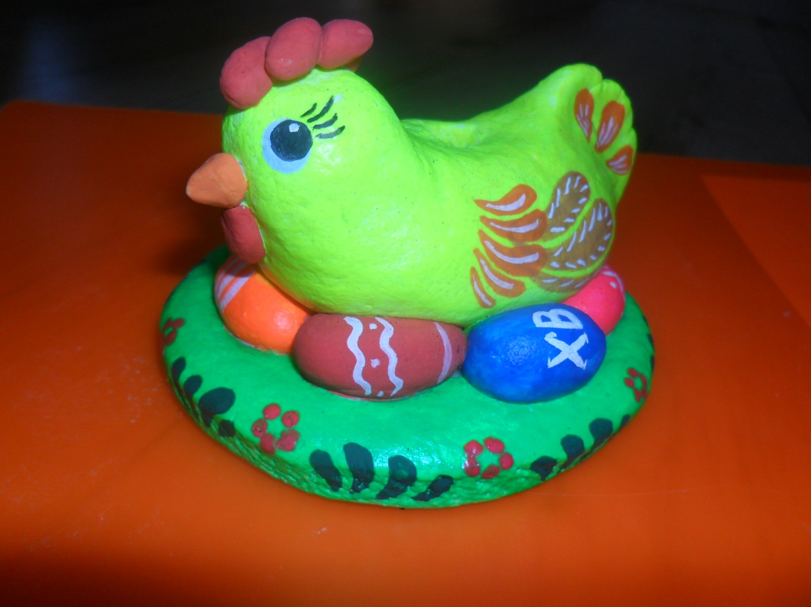
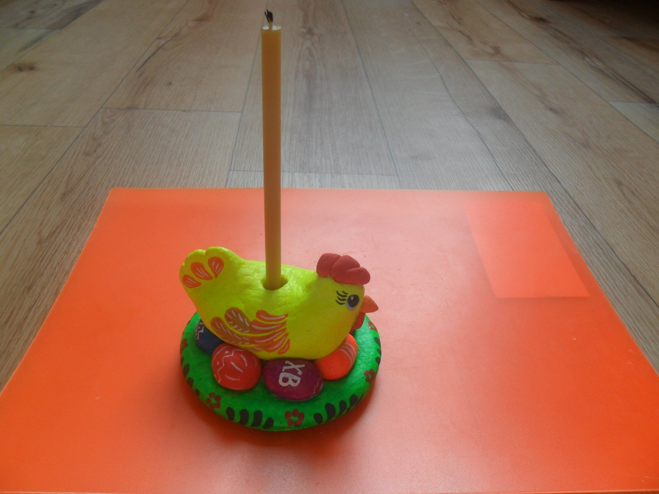
Вот и готов подсвечник "Курочка" к светлому празднику "Пасха"!

